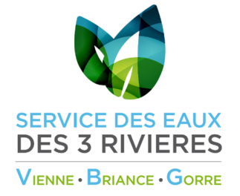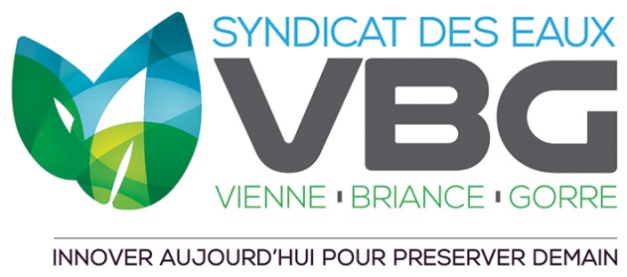

Le 07 janvier 2016

Madame, Monsieur,

Depuis plus de 50 ans, le Syndicat des eaux Vienne Briance Gorre (VBG) fait confiance à SAUR pour l’exploitation du service public de l’eau potable auprès de plus de 46 000 abonnés.

Le contrat arrivant à échéance, une consultation a été lancée en février 2016.

A l’issue de cette dernière, les délégués des 46 communes de VBG réunis en Comité Syndical ont choisi à l’unanimité SAUR pour la gestion du service pour l**es 12 prochaines années, à compter du 1er janvier 2017.**

Ce contrat marque une page nouvelle du partenariat VBG-Saur.

Pour apporter une **totale confiance et un contrôle sur le mode de gestion**, le contrat VBG innove avec la **création d’une société dédiée pour toujours plus de transparence**.

Une nouvelle société, **Service des Eaux des 3 Rivières,** va donc gérer votre service de l’eau sur le territoire de VBG. Les factures seront dorénavant émises par celle-ci selon les fréquences habituelles (prochaine facture en juin, et en décembre pour les mensualisés).

Les équipes du Service des Eaux des 3 Rivières restent à votre écoute pour toute demande de renseignements. Conformément à leur engagement auprès du Syndicat Vienne Briance Gorre, elles mettront tout en œuvre pour vous apporter le meilleur service.

Nous vous assurons, Madame, Monsieur, de nos sentiments dévoués.

Thierry BEYNE

Directeur Régional Limousin Charente

**Pour nous écrire :** Service des eaux des 3R – TSA 20060 – 87170 ISLE Cedex

**Pour toute question** **:** 05 87 23 10 00 *(Du lundi au vendredi de 08h00 à 18h00)*

**Pour tout dépannage  :** 05 87 23 10 01 *(24h/24h et 7j/7)*

**Pour gérer votre compte en ligne :** [www.saurclient.fr](http://www.saurclient.fr) *(espace Mon compte)*

**Votre espace d’accueil À Isle**

800 route de la Chabroulie

87170 ISLE

Du lundi au vendredi de 9h à 18h sans interruption



